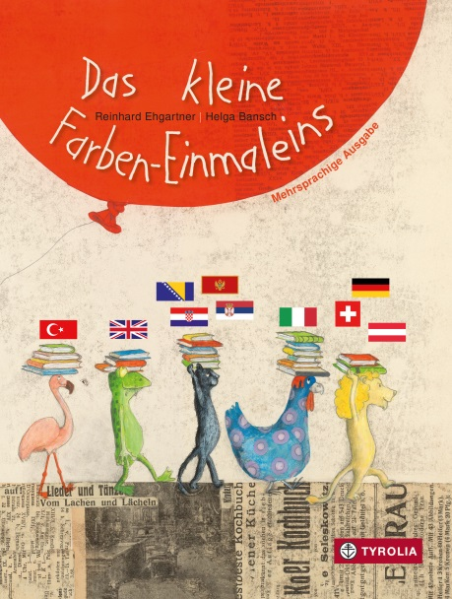
Reinhard Ehgartner | Helga Bansch
Das kleine Farben-Einmaleins
Mehrsprachige Ausgabe auf Bosnisch-Serbisch-
Kroatisch-Montenegrinisch, Türkisch, Englisch,
Italienisch und Deutsch

18 Seiten, durchgehend farbig illustriert
24 x 18 cm; gebunden
Tyrolia-Verlag, Innsbruck–Wien 2014
ISBN 978-3-7022-3403-4
€ 12,95 | ab 2 Jahren

Kulturvermittlung von Anfang an
Vielfach hat sich „Das kleine Farben-Einmaleins“ bereits bewährt. Jüngere Kinder können hier Zahlen, Farben sowie Tiere suchen und benennen. Größere können bewussten Unstimmigkeiten auf die Spur kommen (Woher kommt das vierte „Quak“ und warum gibt es einen fünften Fisch?), einige kinderliterarische Zitate entdecken und in den Reimen Rhythmus und Sprachspiel nachspüren.
Diese neue Ausgabe des bekannten Bilderbuches enthält noch eine weitere Komponente: Mit dem gleichzeitigen Angebot des Textes in fünf (bzw. acht) Sprachen ist es nun auch gezielt in mehrsprachigen Kindergruppen und multikulturellen Schulklassen einsetzbar.
Dabei wurde bewusst auf literarische (und nicht wortwörtliche) Übersetzungen geachtet – damit stehen die Texte mit ihrem jeweils eigenen poetischen Wert gleichberechtigt nebeneinander und fördern so auch das gegenseitige kulturelle Verständnis.
Damit entspricht dieses neue mehrsprachige Bilderbuch voll und ganz dem Anspruch von Zweitspracherwerb, zunächst die Muttersprache zu fördern und zu festigen, ohne dabei die Zweitsprache aus den Augen zu verlieren.

Die ideale Kombination von Lese(früh)-Förderung und Zweitspracherwerb

Der Autor und die Illustratorin
Reinhard Ehgartner, geb. 1960 in Salzburg, studierte Theologie und Germanistik in Salzburg. Seit 1992 ist er Mitarbeiter im Österreichischen Bibliothekswerk, seit 2004 in der Funktion des Geschäftsführers. Er war maßgeblich an der Entwicklung von digitalen Diensten „Rezensionen online“ beteiligt und ist Projektleiter von „Buchstart: mit Büchern wachsen“.
Helga Bansch, geb. 1957 in Leoben, studierte an der Pädagogischen Akademie in Graz. Sie arbeitete 25 Jahre als Volksschullehrerin, bevor sie sich als freischaffende Künstlerin 2003 selbstständig machte. Bekannt wurde sie vor allem durch ihre Kinder- und Bilderbuchillustrationen, für die sie bereits zahlreiche Auszeichnungen erhielt. Sie lebt und arbeitet in Wien und in der Südsteiermark.

Spezielle Hinweise
- Ein Buchstart-Bilderbuch in Kooperation mit dem Projekt „buchstart : mit Büchern wachsen“ des Österreichischen Bibliothekswerks (www.buchstart.at; www.biblio.at)
- Mit zahlreichen Animations- und Vermittlungsideen der Schweizer Literaturvermittlerin Barbara Schwarz zum Downloaden unter:
http://www.lebensspuren.net/medien/pdf/Buchstart_Barbara-Schwarz.pdf

